**LAAAAAAAAAG!!!**  
**=============== Expliação & Soluções ===============**  
  
Primeiro de tudo, se você está procurando uma solução para o LAG ou entender as razões pelas quais ele é dado, **LEIA O GUIA INTEIRO.**  
  
O termo **LAG** vem do inglês "lag behind", que significa permanecer, ser deixado para trás (Abreviação de Loading), e é comumente conhecido como um problema que é representado no nível das comunicações quando há um atraso maior que o normal entre o servidor e o cliente. O LAG pode ser produzido por 3 fatores globais:  
  
- Problema de Falta de Recursos do PC do Cliente com o jogo.  
**- Problema da Rede Internet.**  
- Problemas de falta de recursos do PC do Servidor.  
  
O primeiro fator é apenas nas mãos do jogador ter uma equipe boa o suficiente para poder suportar o jogo. O terceiro fator está nas mãos da administração do servidor, garantindo que ele suporte o que oferece, no caso de nossas comunidades Ragnarok, os servidores são feitos para 2.500 usuários.  
  
O segundo fator é o mais comum. Existem muitas causas pelas quais alguém pode ter o LAG ao jogar, vamos tentar mencionar os casos mais comuns e as soluções oferecidas.

**===================== PING =====================**

A velocidade entre o cliente (seu computador) e o servidor (local onde você se conectará) é medida em milisegundos,g que pode ser facilmente medida por um comando no Windows chamado **PING**. Para executar o ping em qualquer servidor:  
  
- No seu Windows, clique em Iniciar e, em seguida, em Executar. Na caixa escreva **CMD** e pressione **OK / OK / Executar.**  
  
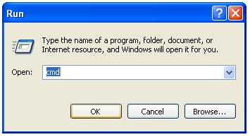  
  
- A janela de comando aparecerá, como na imagem abaixo.  
  
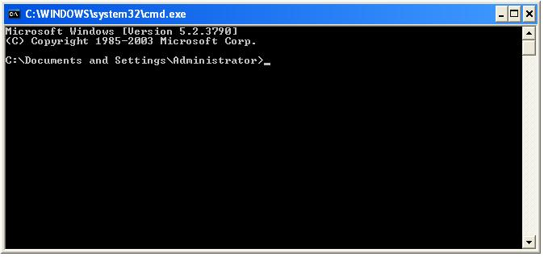  
  
- Nesta janela você pode executar comandos Ping para determinar a resposta entre um servidor e o seu computador.

**Comando:** ping <ip do servidor> [ENTER]  
  
  
  
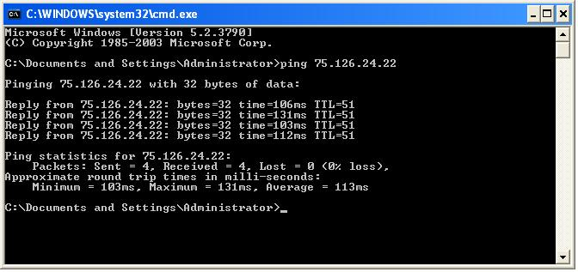  
  
Na parte que diz **Ping Statistics**, vemos um resumo dos resultados, onde o mais importante é a **% de Loss** e o **Average Ping**. Na imagem, por exemplo, podemos ver que eu tenho 131 ms de ping médio para GaiaRO (um dos meus servidores), e 0 pacotes perdidos, o que é bom, considerando uma conexão internacional.  
  
Para executar um teste de ping com mais precisão, é melhor fazê-lo com várias tentativas, para que você possa colocar este parâmetro no próprio comando: **-n 30** para fazer 30 testes de ping e a média é melhor. Exemplo: ping 75.126.24.22 -n 30  
  
Em jogos como Ragnarok, a velocidade de conexão entre cliente e servidor não é tão importante, e pode por exemplo ser tolerada mais do que você faria com um jogo de Shooter (Counter Strike, por exemplo) onde você deve atirar seu tiro de bala rapidamente ao objetivo, antes de atirarem em você. É tolerável em Ragnarok um ping de até 250 no máximo para jogar sem muitas complicações. Se o seu ping for 100 ou menos, você terá uma excelente conexão.

**===================== ROTAS =====================**

É normal acreditar que, ao se conectar a um servidor, você faz isso diretamente, mas isso não é verdade, já que, em média, você gasta com um mínimo de 10 servidores que manipulam suas informações e as levam para o destino. É por isso que se chama International Network, InterNET, onde quando uma informação sai do seu computador, ela passa por diferentes servidores que vão te enviando a mais outros servidores para chegar ao local onde você deseja solicitar informações e depois retorna.  
  
**Sua Casa ----> Servidor da Cidade ----> Servidor ISP por estado ----> Servidor Principal do ISP ----> Nó Global ----> Servidor ISP do Servidor de Destino ----> .... Servidor Destino**  
  
Esta rota tende a aumentar quanto mais longe o servidor está da sua localização, incluindo até mesmo se houver distância continental. Para descobrir seu caminho de conexão com o servidor, você pode fazer da seguinte maneira:  
  
- No seu Windows, clique em Iniciar e, em seguida, em Executar. Na caixa escreva **CMD** e pressione **OK / OK / Executar**.  
  
  
  
- A janela de comando aparecerá, como na imagem abaixo.  
  
  
  
  
Nesta janela você pode executar os comandos do Tracert para determinar o caminho entre o servidor e o computador.  
  
**Comando:** tracert <ip do servidor>[ENTER]  
  
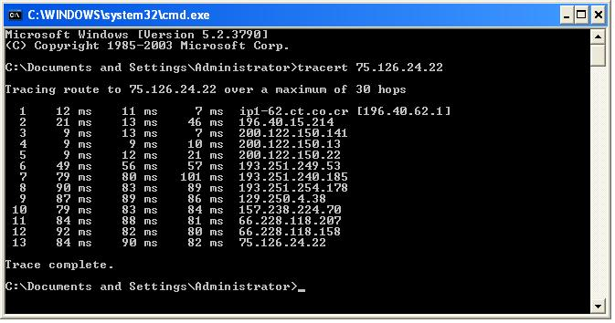  
  
A imagem mostra a rota que eu, da Costa Rica, devo passar para chegar ao GaiaRO, e como você pode ver, passei por 12 computadores (servidores) diferentes para chegar ao final do Salto 13, que é o GaiaRO.  
  
Em cada linha numerada (chamada de Saltos), a partir de 1, este comando executa 3 pings para cada servidor, de fato, você verá que a resposta está em milissegundos. Se um servidor na lista responder a 3 asteriscos (*), significa que está configurado para NÃO RESPONDER AO PING, o que é possível e não significa que você tenha atrasos. Se em algum dos saltos o ping sobe muito e daí em diante ele continua com ping alto, então esse servidor é o causador do lag, na verdade, o (*) significa que ele não respondeu em 1 segundo, e se por exemplo: 1 asterisco e 2 respostas, significa que este servidor tem muito tráfego, causando perda de pacotes e, portanto, Freezes..  
  
Tecnicamente falando, mas não com precisão, se a rota cresce desde o primeiro salto até o salto do meio, o problema é seu provedor de internet. Se crescer pela metade em direção ao terceiro ao último salto, o problema é o ISP do servidor onde você joga, ou algum nó na rota. Se o ping crescer nos últimos 2 saltos, o problema é o mesmo servidor.

**======== PING ALTO ou PERDA DE PACOTES ========**

Com base nos 2 tópicos anteriores, as principais razões para o atraso ao se conectar a um servidor de jogo são o **Ping Alto**, que se refere ao tempo de conexão da sua casa até o servidor que excede o tolerável de 350 ou mais milissegundos. As razões para o **Ping Alto** podem ser:

* Distância grande da sua casa para o servidor. Exemplo: Se eu quisesse jogar em um servidor na Coréia, obviamente terei atraso.
* Fazer o download de algo enquanto você joga. Programas como o Bittorrent, downloads da Internet e, muitas vezes, o MSN produzem atrasos em um jogo.
* Pouca banda larga. Um jogo como o Ragnarok requer pouca banda larga contratada, tanto que com 56kpbs (modem de telefone) você vai jogar bem, mas em mapas com muitos usuários ou objetos na tela ele vai te dar um pouco de lag.
* Spyware ou Vírus. Esses programas geralmente transmitem para a rede ou escaneiam o que você faz no seu computador, portanto consomem banda larga.

Outras razões de peso maior, podem ser o ISP (Internet Service Provider) ou o seu provedor de Internet, a empresa a qual você paga para ter acesso à rede global. Às vezes, essas empresas oferecem alta velocidade para seus usuários e vendem muito mais do que podem suportar, de modo que, em tempos de tráfego de dados da Internet em sua região ou país, você pode ter lag. Outro motivo pode ser que seu provedor de serviços tenha instalações precárias ou uma falha..  
  
O segundo problema, Perda de Pacotes (Packet Loss%, lembre-se que foi mencionado no tópico Ping) é um problema que gera Freezes quando você joga, por exemplo, quando você está bem conectado mas de vez em quando, em períodos irregulares, seu personagem sai para andar e agir por alguns instantes e então tudo se acelera para voltar ao normal. As razões para Packet Loss podem ser:

* No caminho de conexão, algum servidor está saturado ou tem muito tráfego.
* Instalação de Rede Ruim em algum lugar, incluindo sua casa.

Em ambos os casos, você pode simplesmente investigar com os 2 comandos explicados acima, Ping ou Tracert, para encontrar o culpado do atraso. **============= SOLUÇÕES - PROXY =============**

**O que é um Proxy?** Sob este conceito de jogo, um proxy é um servidor "opcional" que fará sua conexão a partir dele para o servidor principal, já que a conexão entre o servidor opcional e o servidor principal é muito boa. Um servidor proxy é como adicionar nossos próprios saltos personalizados ao tracert.  
  
Para montar um servidor proxy, você precisa ter SERVIDORES ADICIONAIS, além do jogo. Obviamente, é caro pensar em ter mais hardware alugado, mas há pessoas que podem fazê-lo e outras pessoas que podem até emprestar, porque o que precisa ser executado no PC que será proxy é muito pouco, e a banda larga que consome também.  
  
Sempre execute pings constantes dos servidores proxys para o servidor principal para avaliar e relatar o desempenho no fórum. Um exemplo é que se eu tenho meu servidor nos EUA, e eu tenho um proxy no Chile que tem um ping de 120 para o servidor, e eu tenho um usuário que tem um ping de 300 para o servidor nos EUA, mas o servidor no Chile dá um ping de 20, então a entrada do ping para o proxy, será de 120 + 20 = 140 o que é muito melhor que 300. Ele também avalia se existem pacotes perdidos, as vezes acontece mas é por isso que a idéia é ter vários proxies.  
  
**Guia de Proxy no Linux:**  
  
Primeiro, copie o arquivo chamado **proxyro.c**, que está nesta mesma pasta, em alguma pasta no seu servidor e com o usuário root.

Note que deixei dentro do código **O SEU IP DO SERVIDOR AQUI**, que você deve obviamente colocar o IP público do seu servidor onde este proxy funcionará. Às vezes, quando você aluga um computador, recebe mais de um IP público e, nesse caso, você pode criar um código para cada IP público. É o que eu faço. Então você pode fazer proxies para você e proxies para outras comunidades se você quiser compartilhar o link.  
  
Agora, compile-o com o seguinte comando: **cc -o proxyapp -O proxyro.c**  
  
Ignore os warnings que você receberá. Ao compilar você irá gerar um executável chamado neste caso proxyapp que é quem cria proxies de links. Agora, você pode mudar o nome do executável, por exemplo, para cada IP do meu servidor eu tenho um Proxy_IP1, Proxy_IP2 ... então eu não fico confuso sobre onde vou executar o proxy.  
Agora, como executar? Este executável é alimentado com parâmetros, da seguinte maneira:  
  
Vamos supor que você tenha seu servidor Ragnarok no ip AAA.BBB.CCC.DDD e que você tenha compilado este executável em um servidor com vários IPS, mas você o fez em WWW.XXX.YYY.ZZZ. Vamos supor também que o seu servidor se conecte às portas padrão do eAthena 6900 - 6121 - 5121. Se você quiser criar um Proxy neste servidor, você executará assim:  
  
**./proxyapp 6900 6900 AAA.BBB.CCC.DDD PLogin  
./proxyapp 6121 6121 AAA.BBB.CCC.DDD PChar  
./proxyapp 5121 5121 AAA.BBB.CCC.DDD PMap**  
  
Para entender os parâmetros um pouco mais, eles funcionam assim:  
  
./proxyapp < porta deste PC> < porta para o qual você irá enviar> < ip para onde você irá enviar> < nome do processo>  
  
Obviamente, as portas também devem ser abertas no servidor proxy se você tiver um firewall. Você só pode usar as mesmas portas do servidor. Você não receberá nenhuma mensagem que esteja executando, mas sempre, se quiser verificar se está funcionando, use o comando:  
  
**netstat -tulpn**  
  
Isso mostrará a lista de aplicativos no Linux que estão atendendo conexões nas portas. Dentro da lista deve estar o IP WWW.XXX.YYY.ZZZ (o do seu servidor) seguido pela Porta.  
  
**Adicionando Proxy ao sclientinfo.xml**  
  
Ok, seu proxy está ativado e funcionando, mas agora vamos adicioná-lo ao cliente para que os usuários possam usá-lo. A primeira coisa que você deve saber é que, para que o seu cliente aceite proxies, você deve corrigi-lo como normalmente é feito, mas inserindo a opção "Ativar Proxy", se não, ele não funcionará. Vamos editar o sclientinfo.xml para adicionar novos servidores à lista, é relativamente fácil, é como fazer mais cópias para a informação do seu servidor atual, e colá-los novamente, mas mudando o IP, colocando o proxy. Um exemplo de Clientinfo dos meus servidores pode ser encontrado nessa mesma pasta. Como nota, mantenha o "Admin" da lista em cada proxy, porque se você não fizer isso, você não os verá os GMs se eles entrarem no proxy. Além disso, se você notar, eu coloco os proxies de outra cor, em cinza, sob o nome do servidor, para o jogador comparar. Algo final que você deve dizer ao jogador é que se você vai mudar o proxy, você deve fechar o jogo completamente, não é o suficiente para separar e selecionar outro servidor.**=========== SOLUÇÕES - MULTIPORTAS ===========**

**NOTA:** Esta seção é 100% útil para usuários do Chile - VTR.  
  
A solução de multiport, para mudar a porta, que você conecta ao servidor para jogar Ragnarok, é algo que foi necessário aplicar devido a uma prática ruim e ilegal de provedores de Internet, leia principalmente VTR e "suas maravilhosas ofertas para melhorar sua conexão".  
  
**Mas o que é uma Porta?** Cada computador tem 65535 portas para acessá-lo pela internet. Em cada porta normalmente, falando em termos de jogos, o Servidor Ragnarok espera que os usuários se conectem a ele. Por exemplo, o servidor Ragnarok espera que um usuário efetue login na porta 6900, selecione seus personagens na porta 6121 e conecte-se para reproduzir com seu personagem na porta 5121. Um servidor da Web aguarda que as pessoas vejam as páginas na porta 80, um servidor FTP espera que os usuários baixem arquivos da porta 21 e, assim, constantemente, há muitas portas que já possuem uma tarefa fixa comum.

**A história do problema ...**  
  
Normalmente, como um usuário não deve estar interessado nisso, esses números não são observados durante a reprodução ou a navegação ou o download de arquivos, mas a situação atual que os provedores de Internet nos dão nos força a entender um pouco disso. Acontece que, antes, os provedores de Internet não estavam interessados ​​em vender além do que poderiam suportar, porque um usuário qualquer da Internet simplesmente via páginas e e-mails, o que consome muito pouca velocidade, mesmo tendo 2 ou 3 megabytes de conexão. Na verdade, o mesmo ponto que, ao ler a página ou o e-mail, sua largura de banda não foi usada. O problema começou quando esses usuários começaram a usar os programas P2P, conhecidos como Ares, BitTorrent, Emule, Kazaa, etc. Esses aplicativos consomem 100% da sua velocidade para baixar programas, e não apenas baixar, mas fazer o upload., e se multiplicarmos isso por todos os seus vizinhos e usuários no país, o provedor da Internet viveu seu pesadelo, que não teve nada a oferecer e deu errado com seus usuários.

Mas então o provedor de internet (vamos chamá-lo de VTR para ler mais rápido) disse:

**"MMMMm .... esses programas que nos trouxeram um pesadelo e nos deixam sem nada para oferecer normalmente usam as portas 1024 a 65535, e se nós secretamente limitarmos a banda larga de todas essas portas, sem dizer aos usuários e negar qualquer acusação, para que possamos vender ainda mais! "**

É por isso que surgiu o sistema chamado **Internet Shapping** que mantém o tráfego de muitas portas controladas, limitando-o excessivamente para que os provedores de Internet possam continuar a vender serviços.  
  
O problema agora seria apresentado aos usuários que jogam, pois dentro dessa faixa de portas também estão os dos servidores do jogo, e a sua conexão, mesmo que seja de 3 ou 4 megabytes de velocidade, o que eles não dizem é que essa velocidade você tem apenas se você baixar arquivos via FTP (porta 21) ou páginas da web (porta 80). O resto das portas são limitadas a velocidade muito baixa, e pior, para todos os usuários que o provedor de internet tem. E o engano está oculto de tal maneira que se você pingar um servidor, ele lhe dará uma resposta rápida sem problemas, e se você ligar para eles para pedir ajuda ou reclamar, eles dirão que "Seu ping é bom, deve ser o seu computador com um vírus ou spyware ", mesmo que tenha formatado o computador recentemente.  
  
**A solução para o problema ...**  
  
Para configurar seu servidor de uma maneira especial que permita aos jogadores efetuar login de várias portas diferentes, os seguintes itens são necessários:  
  
**Para o servidor:**  
- Instale o Firewall do APF (<http://rfxnetworks.com/apf.php>). É grátis, é Linux óbvio (não tenho respeito por quem hospeda no Windows) e também é fácil de usar, uma interface simples para o IP Tables for Linux.

- **ATENÇÃO:** No caso de seu servidor também ter o Painel de Controle (web) no mesmo PC, eu recomendo usar um IP diferente para o servidor Apache e para o servidor Ragnarok, já que a porta 80 será um salvador aqui para lutar contra esse atraso. Além disso, se eles têm servidor FTP, coloque FTP e apache em um IP e o servidor em outro. Cada programa tem uma configuração "ListeningIP" para isso.  
  
**Para o jogador:**  
- O programa Ro Redirector (<http://www.megaupload.com/?d=XI2F64WX>). Darei mais detalhes mais a frente.  
  
**Preparando o Servidor:**  
  
- Configure o seu servidor Ragnarok para que cada servidor Login, Char e Map façam conexões em UM ÚNICO IP. Isso é feito da seguinte maneira:

**login_athena.conf:**  
bind_ip: <IP do seu servidor>  
  
**char_athena.conf:**  
bind_ip: < IP do seu servidor >  
login_ip: < IP do seu servidor >  
char_ip: < IP do seu servidor >  
  
**map_athena.conf:**  
bind_ip: < IP do seu servidor >  
char_ip: < IP do seu servidor >  
map_ip: < IP do seu servidor >  
  
- Instale o Firewall APF, é fácil, traga um install.sh que faça tudo automaticamente e ao mesmo tempo detecte quais portas você tem "buscando por conexões". Isso é instalado por padrão em /etc /apf.  
- Agora vamos para a pasta onde instalamos e editamos o arquivo conf.apf.  
- Dentro do arquivo, vamos procurar por esta linha: **IG_TCP_CPORTS="..."**.  
- Essa linha vamos editá-la, definindo cada porta TCP que o nosso servidor terá aberto para ouvir as conexões. Por exemplo:  
  
Se eu tenho o Apache (80), FTP (21), SSH (22) e o Ragnarok suponha as portas por padrão:  
**IG_TCP_CPORTS="21,22,80,6900,6121,5121"**  
  
Antes de salvar e partir, vamos pensar que outras portas que serão abertas para a nossa tarefa de "Multiportas". Meu conselho é o seguinte, funcionou muito bem para mim.  
  
Para a porta do Login, faça o seguinte, se sua porta for 6900, abra mais 3 portas e adicione 10.000 a cada vez, assim: 6900 - 16900 - 26900 - 36900  
Para a porta de Char, faça o mesmo: 6121 - 16121 - 26121 - 36121  
Para a porta do Map, que é o principal causador do lag, recomendo que, além de fazer a mesma coisa, também abra as portas 80 - 21 - 51 (obviamente se os 21 e 80 já estiverem na lista, não é necessário mencioná-los novamente na configuração do APF). Adicione o que já entendemos: 5121 - 15121 - 25121 - 35121  
  
Neste caso de exemplo, o conf.apf ficaria assim:  
  
IG_TCP_CPORTS="21,22,51,80,6900,6121,5121,16900,16121,15121,26900,26121,25121,36900,36121,3121"

- Tudo perfeito aqui em cima, nós salvamos e deixamos este arquivo. Agora, vamos editar o seguinte: preroute.rules. Este arquivo geralmente contém isto:

eout "{glob} loading preroute.rules"  
  
# load TOS prerouting function  
# do not remove or TOS vars will not function  
tospreroute  
  
# place your custom routing rules below

Nós não vamos tocar nisso, mas vamos adicionar novas regras em uma nova linha no final. O código abaixo são as regras do IPTables, que seriam baseadas no nosso exemplo, se as portas do seu servidor principal não são 6900 6121 5121 basta substituir esses números. O ip do código **10.20.30.40** você terá que substituí-lo pelo IP onde você colocou o seu servidor Ragnarok.  
  
#Reglas para Login Server  
$IPT -t nat -A PREROUTING -d 10.20.30.40 -p tcp --dport 16900 -j DNAT --to-destination 10.20.30.40:6900  
$IPT -t nat -A PREROUTING -d 10.20.30.40 -p tcp --dport 26900 -j DNAT --to-destination 10.20.30.40:6900  
$IPT -t nat -A PREROUTING -d 10.20.30.40 -p tcp --dport 36900 -j DNAT --to-destination 10.20.30.40:6900  
#Reglas para Char Server  
$IPT -t nat -A PREROUTING -d 10.20.30.40 -p tcp --dport 16121 -j DNAT --to-destination 10.20.30.40:6121  
$IPT -t nat -A PREROUTING -d 10.20.30.40 -p tcp --dport 26121 -j DNAT --to-destination 10.20.30.40:6121  
$IPT -t nat -A PREROUTING -d 10.20.30.40 -p tcp --dport 36121 -j DNAT --to-destination 10.20.30.40:6121  
#Reglas para Map Server  
$IPT -t nat -A PREROUTING -d 10.20.30.40 -p tcp --dport 15121 -j DNAT --to-destination 10.20.30.40:5121  
$IPT -t nat -A PREROUTING -d 10.20.30.40 -p tcp --dport 25121 -j DNAT --to-destination 10.20.30.40:5121  
$IPT -t nat -A PREROUTING -d 10.20.30.40 -p tcp --dport 35121 -j DNAT --to-destination 10.20.30.40:5121  
$IPT -t nat -A PREROUTING -d 10.20.30.40 -p tcp --dport 51 -j DNAT --to-destination 10.20.30.40:5121  
$IPT -t nat -A PREROUTING -d 10.20.30.40 -p tcp --dport 80 -j DNAT --to-destination 10.20.30.40:5121  
$IPT -t nat -A PREROUTING -d 10.20.30.40 -p tcp --dport 21 -j DNAT --to-destination 10.20.30.40:5121

- Conforme editamos os arquivos APF, vamos levantar o firewall, em /etc/apf executar **./afp --restart** e esperar um pouco. Se você tiver algo para consertar, lembre-se de reiniciar com esse comando, e se você reiniciou o servidor (PC) completamente, lembre-se de conectá-lo novamente (não tenho certeza se ele faz sozinho).  
  
Resumindo, o que acabamos de fazer é primeiro colocar um firewall para proteção, segundo só colocar seu servidor em um único IP e terceiro, criar regras no firewall para levar a informação que entra em uma porta X (por exemplo 15121) e enviá-la para porta Y (5121 neste caso). Qual é a vantagem disso? Naturalmente, seus usuários poderão se conectar diretamente ao servidor, ou procurar por sua própria combinação de portas que os beneficiem, o que reduzirá seu atraso, e acredite, isso acontecerá! Estranhamente para o Chile funciona perfeito 6900 - 6121 - 80 mas para a Argentina eles trabalham melhor 16900 - 16121 – 15121. Esta configuração permite muita proteção, então você terá a mente tranquila de que está fazendo todo o possível para evitar o atraso.  
  
- Atenção! Aqui não termina todo o seu trabalho como Game Master. Temos antes de tudo, criar uma nova entrada no nosso arquivo **clientinfo.xml** mais ou menos como no exemplo, no final onde está um IP 127.0.0.1 (localhost).  
  
Se eles forem corrigidos, o que será feito é criar como se tivéssemos mais um servidor na lista ao fazer login, mas este é um servidor que realmente aponta para "localhost" (127.0.0.1), sim, logo saberão o por quê. Caso o seu login esteja em outra porta diferente de 6900, coloque o que você usa em vez do sclientinfo.xml. Cuide também de distribuir o aplicativo Ro Redirector para seus jogadores com o cliente, seu acesso direto e tudo pronto no instalador do seu servidor. Eu costumo chamá-lo de **AutoProxy**, porque você realmente verá o que o jogador faz com isso.

O guia para instruções para o usuário na postagem a seguir.  
  
**\*\* NOTA: Este guia é o que eu uso para os meus servidores, com textos e tudo mais, mas serve como base \*\***  
  
Em nossos servidores Ragnarok implementamos um sistema chamado "Multiportas" onde você pode, através de um aplicativo chamado "AutoProxy", visualizar as portas do servidor Ragnarok onde você quer jogar. Você deve estar sempre configurando de acordo com o servidor em que você deseja jogar e deve estar executando enquanto você está jogando, relaxe, pois isso não consome recursos. A coisa interessante sobre este sistema é que engana o seu provedor de internet em acreditar que você está usando portas não reguladas por Shapping, o que faz com que melhore extremamente sua conexão.  
  
Primeiro, vamos conhecer o programa que faz isso. Em Iniciar - Programas - **<Aquí seu servidor>** você encontrará o ícone do AutoProxy, abra-o.

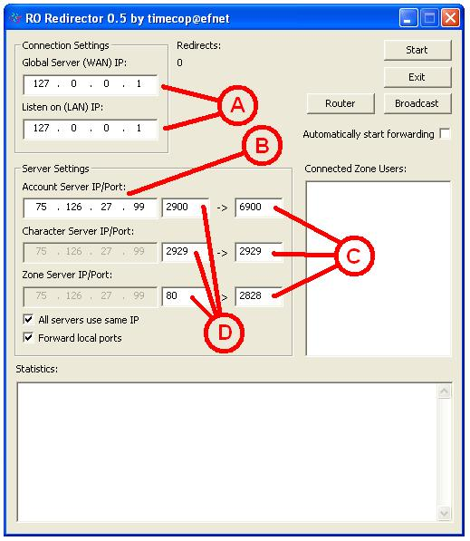

**A -** Esta seção é para indicar o IP que irá simular o servidor. Basta preencher os dois campos conforme mostrado na captura de tela, com os valores **127.0.0.1.**

**B** - Este campo é para indicar o IP principal do servidor Ragnarok ao qual você vai se conectar, então escolha uma opção de:  
  
**<Aquí o seu servidor>**: **<Aqui o IP do seu servidor>**  
  
**\*\* NOTA: Deve ser editado com o nome do seu servidor e o IP principal dele \*\***  
  
**C** - Nestes 3 valores, de cima para baixo, vamos preenchê-los de acordo com o servidor que você deseja se conectar.  
  
**<Aqui o seu servidor>**: <Porta Principal Login> - < Porta Principal Char> - < Porta Principal Map>  
  
**\*\* NOTA: Isto deve ser editado com o nome do seu servidor e as 3 principais portas que você usa para se conectar a ele \*\***  
  
**D -** Nesta parte vamos configurar as 3 portas "falsas" para conectar ao servidor e enganar nosso provedor. Os valores podem mudar dependendo do servidor que você quer se conectar, então nós chamaremos esses 3 campos **D1**, **D2** e **D3** (de cima para baixo) e nós iremos dizer quais valores você pode colocar em cada um dependendo o servidor.  
  
**<Aqui seu servidor>**  
**D1**: **<Porta Principal Login>** - <Todas as portas que abriu para Login>  
**D2**: **< Porta Principal Char>** - <Todas as portas que abriu para Char>  
**D3**: **< Porta Principal Map>** - <Todas as portas que abriu para Map>  
  
**POR QUE TANTOS NÚMEROS!!?** Não se assuste, basta escolher o servidor para o qual você vai se conectar primeiro e depois escolher todos os valores para D1, D2 e ​​D3. A ideia é que existem muitas opções para você tentar descobrir qual combinação que não lhe dará lag. Um exemplo pode ser a combinação **6900 - 16121 - 80.** Como uma nota, os valores em vermelho são as portas padrão de cada servidor, e se você estiver indo usar essa combinação dos 3 vermelhos ao mesmo tempo, seria o mesmo que jogar direto no servidor sem autoproxy.  
  
**\*\* Para usuários VTR, recomendo usar os vermelhos de D1 e D2 e ​​usar a porta 80 para D3. É a melhor combinação que foi usada para resolver estes problemas.**  
Depois de ter escrito todos os valores na janela Autoproxy, clique em **Start** para iniciar o programa. Em seguida, abra o jogo Ragnarok e, na lista de seleção de servidores, você escolherá o último da lista:

Meu Servidor - Slogan  
-----> [ Proxy Chile ] Telmex  
...  
...  
-----> [ Proxy Chile ] Entel  
**===== Sistema AutoProxy =====** <--------- Esta Opção!

E conecte no jogo como você normalmente faz. Tudo funciona bem no nível de configuração, então você deve ver a janela Autoproxy.

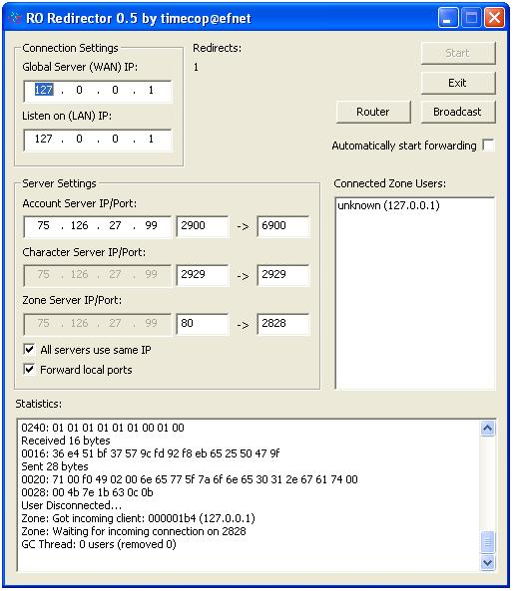

Agora, teste sua conexão e veja se ela ajudou você a resolver o LAG em tempo útil! Se não ... Então feche o jogo, feche o autoproxy e tente outro conjunto de portas novamente..

**===================== LAG GRÁFICO =====================**

A saturação gráfica ocorre porque o seu computador não suporta tantos efeitos na tela, como o WoE. Para estes casos, oferecemos uma solução para reduzir um pouco os efeitos e melhorar o seu jogo.  
  
Este é um patch de efeitos de luzes GRF, que pode ser implementado em seu cliente, ou por patch fixo, embora eu não gostaria de deixar as pessoas que têm um bom PC com efeitos de luzes, por causa do problema "Multiple GRF" e Arquivo DATA.INI, onde seria mais fácil para as pessoas colocá-lo.  
  
Aqui o link do GRF dos efeitos das luzes: <http://www.megaupload.com/?d=PGOEMTWT>  
  
  
**Sobre o Guia**  
  
Este guia não precisa ser dito que foi projetado por mim, me levou um monte de tempo de pesquisa para me livrar da dor de cabeça que é o atraso nos servidores, isso sempre me motiva a ver créditos para minha pessoa do meu trabalho . Lembre aos usuários que o lag sempre é dado por muitas razões, pode ser o hardware que está falhando, então a culpa é do servidor, o que torna o lag muito perceptível com freezes, fazendo tudo parar, ou seja, TODOS os jogadores não apenas um grupo ou no CPU Usage que vai para 100% ou algo aconteceu.